«Помощники весны»
Лёня с Петей,
Взяв лопаты,
Помогать пришли весне.
Разбивают лёд ребята
И разбрасывают снег.
Посмотрел на них с укором
Снеговик из под ведра:
Этак мне придётся скоро,
Убираться со двора!
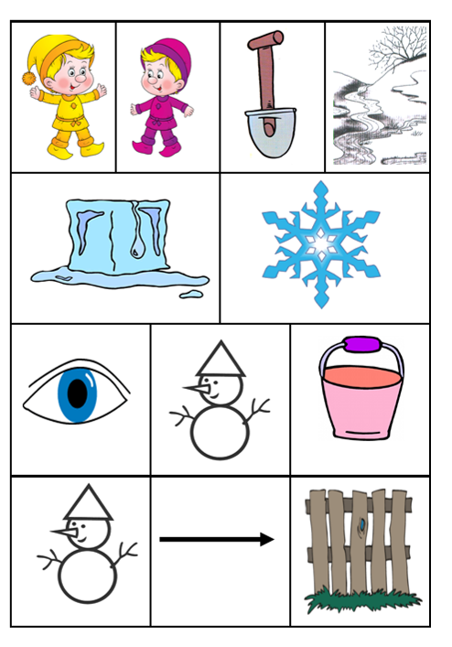
Т. Дмитриев «Весна пришла»
По весне набухли почки
И проклюнулись листочки.
Посмотри на ветки клёна,
Сколько носиков зелёных!

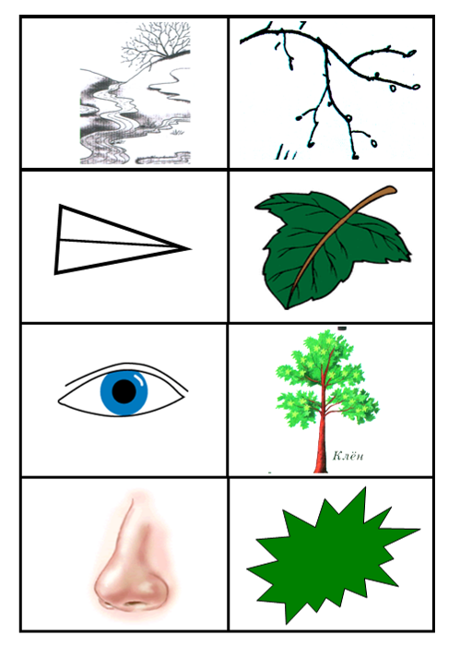
Г. Сапгир «Дятел»
Дятел, дятел дуб долбит,
В щепки дерево дробит.
Дятел, в дереве дыра,
Перестать давно пора!

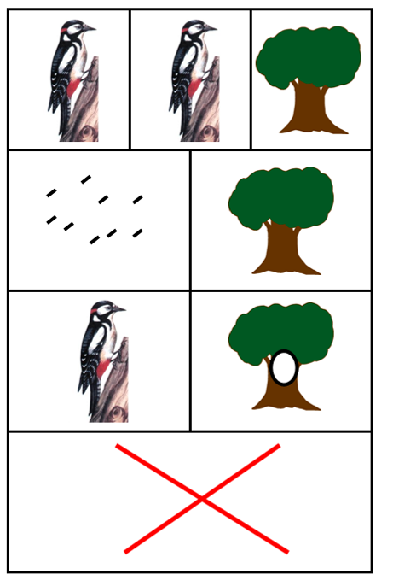
Т. Волгина «Подарок маме»
Сорвала я в поле
Цветик голубой,
Принесу в подарок
Маме дорогой.
Я его на платье
Маме приколю.
Больше всех на свете,
Маму я люблю.
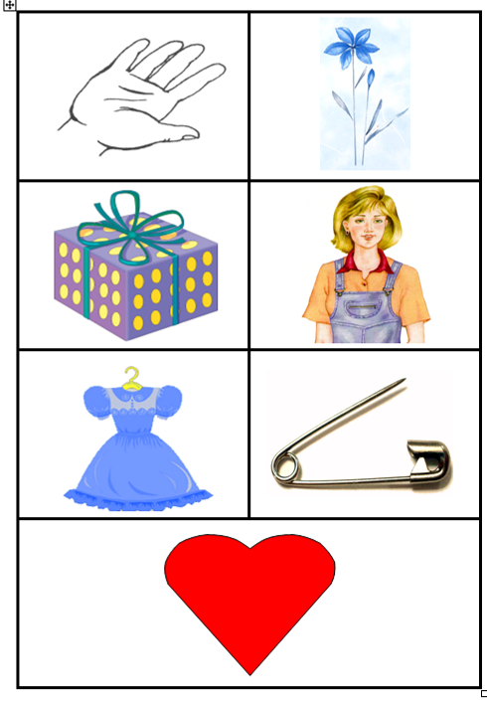

Осенние листья
Ветер по лесу летал,
Ветер листики считал:
Вот дубовый,
Вот кленовый,
Вот рябиновый резной,
Вот с березки – золотой,
Вот последний лист с осинки
Ветер бросил на тропинку.
Н.Нищева

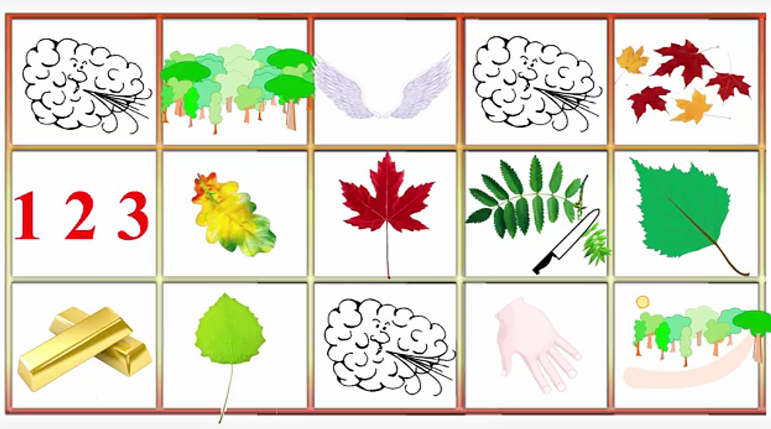

Осень
Опустел скворечник-
Улетели птицы,
Листьям на деревьях
Тоже не сидится.
Целый день сегодня
Всё летят, летят…
Видно, тоже в Африку
Улететь хотят.
(Токмакова И.П.)

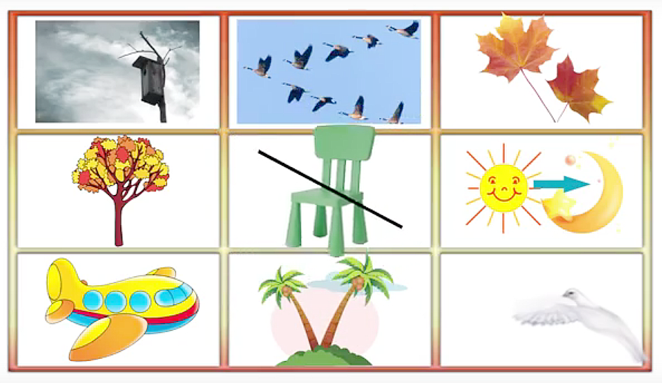

Компот
Будем мы варить компот,
Фруктов нужно много. Вот.
Будем яблоки крошить,
Грушу будем мы рубить.
Отожмем лимонный сок,
Слив положим и песок.
Варим, варим мы компот,
Угостим честной народ.

